VENDREDI 27 MARS – MS
Chères familles,
Surtout, ne vous inquiétez pas si tout n’est pas fait. (Je donne beaucoup de choses car vous n’en êtes pas tous à la même étape).
Le plus important en général est le temps que vous consacrerez à parler avec votre enfant : NOMMER, DECRIRE, RACONTER, EXPLIQUER, QUESTIONNER, S’OPPOSER, ARGUMENTER. C’est un vrai critère de réussite.
Se repérer dans le temps : le semainier (MS) | Le semainier :  N’oublie pas de compléter ton semainier : on commence par regarder les jours qui manquent, et on les complète au fur et à mesure.  Envoie moi une photo quand tu l’as terminé  On dit les jours de la semaine.  On cherche sur le semainier le jour d’aujourd’hui.  Voilà, nous sommes JEUDI : je vais vous envoyer le portrait d’un objet à deviner.
 | Tu peux écrire à qui tu veux dans la classe.  Ou enregistrer un message vidéo ou audio.  Je serai le facteur et transmettrai ton message (n’oublie pas de préciser le destinataire)
Explorer le monde de la matière: L’attirantail  Je laisse cette activité pour ceux qui n’ont pas eu le temps de la faire ; Ceux qui l’ont faite, envoyez-moi une ou plusieurs collections d’une même matière. | J’ai reçu de nombreuses photos et idées pour notre projet.  Pour chaque objet proposé, peux-tu me dire de quelle matière il est constitué.  Pour t’aider, quelqu’un peut te présenter le document ci-dessous.  ATTENTION : on assemblera les différentes parties au retour à l’école. Il vaut mieux donc retirer de notre collection les objets que vous ne pouvez apporter à l’école (ceux auxquels vos parents tiennent)
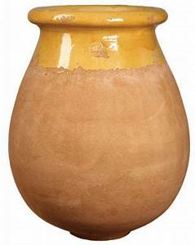 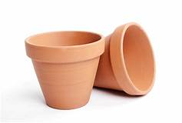 TERRE CUITE
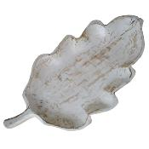 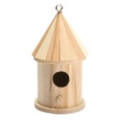 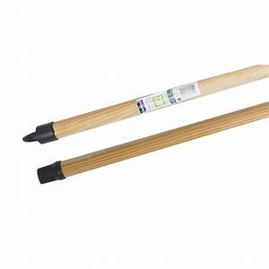 BOIS
 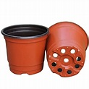 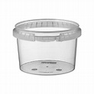 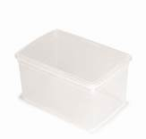 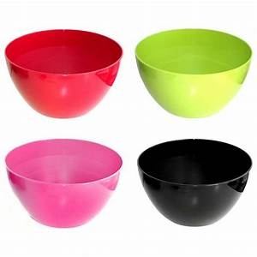  PLASTIQUE
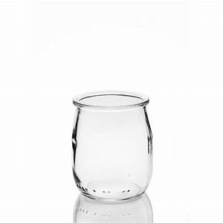  VERRE
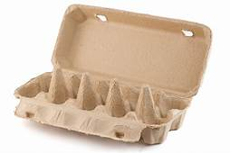  CARTON
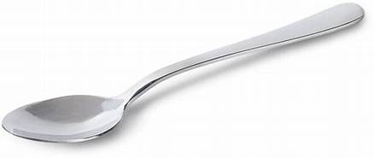 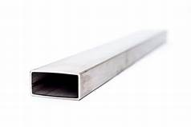 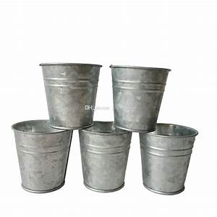METAL
PEUX-TU TROUVER D’AUTRES OBJETS CHEZ TOI ?
PEUX-TU TROUVER D’AUTRES MATIERES ?
Arts visuels et graphisme | CHASSE A LA COULEUR : Pour changer, on pourrait dire le JAUNE.  - Version 2 dimensions sur la table :  Matériel : catalogues, magazine, publicités,…  L’enfant déchire des morceaux de papiers verts. Puis il accumule/agence/organise les papiers pour réaliser une production. (Photo pour la maîtresse ?)  Ou… 2) Version 3 dimensions = sculpture éphémère dans la chambre  Matériel : Tous les objets de la maison : jouets, objets du quotidien, vêtements…  (travail de groupe pour les frères et soeurs?)  L’enfant recherche des éléments. Puis il accumule/agence/organise les objets pour réaliser une sculpture. (Photo pour la maîtresse ?)  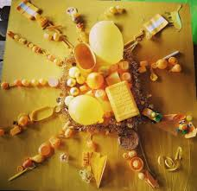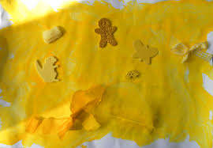
Monde sonore : Ecoute | Clique sur le lien et joue… https://musiclab.chromeexperiments.com/Song-Maker/
Motricité : danse | Le Coucou dans les bois de Camille Saint Saëns  Ecoutez, et dansez ensemble.  Vous pouvez chercher des objets pour mieux vous exprimer (rubans, voilages…).  Essayez de repérer les parties jouées par les pianos et celles de la clarinette.  Est-ce que votre danse peut montrer les deux sortes d’instruments ?
Construire les outils mathématiques | 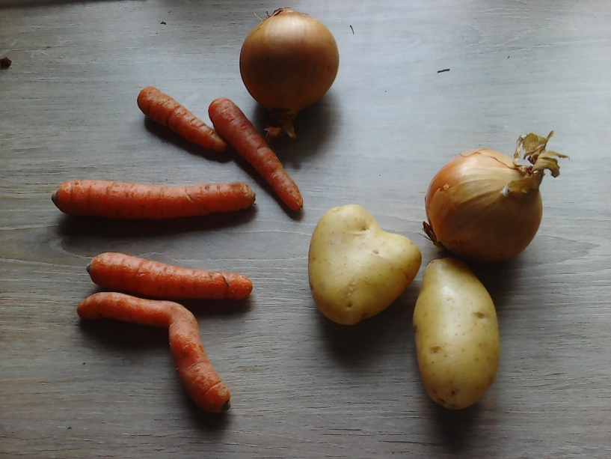  Voici les légumes de la maîtresse :  -Combien y en a-t-il ?  -Il y a des carottes, des oignons et des pommes de terre. Quels légumes sont les plus nombreux ?  -Quels sont les moins présents ?  -Cherche les collections qui ont le même nombre de légumes.
Langage phonologie: les Matières (MS) | Compter les syllabes  Pour chaque mot ci-dessous, frappe dans tes mains les syllabes orales pour bien les distinguer. Combien de frappé y a-t-il pour chaque mot ?
Langage phonologie: les Matières (MS) | TISSU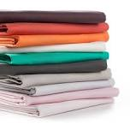
Langage phonologie: les Matières (MS) | LAINE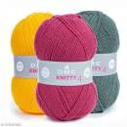
Langage phonologie: les Matières (MS) | POLYSTYRENE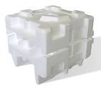
Langage phonologie: les Matières (MS) | PIERRE